Непосредственно образовательная деятельность детей старшей группы с ОНР
Направление: «Познавательно – речевое развитие»
Тема: «Игра – путешествие на поезде в деревню»
Использование современных образовательных технологий: Технология ТРИЗ, игровые технологии и здоровьесберегающая технология
Цели:
- В организационной части занятия создать эмоционально положительный фон;
- Вызвать интерес к окружающему миру, формировать реалистические представления о природе, о мире домашних животных, зависимости их от человека;
- Развивать у детей процессы мышления, воображения, памяти, внимания, умение анализировать ситуацию и находить решение в проблемных ситуациях путём коллективного поиска решений изобретательных задач (ТРИЗ);
- Развивать связную речь, речевой слух, общие речевые навыки, зрительное внимание и восприятие, память и мышление;
- Развивать умение группировать предметы по признакам их соотнесенности и на этой основе совершенствование понимания обобщающего значения слов, формирование родовых и видовых обобщающих понятий (домашние животные, семья домашних животных);
- Совершенствовать грамматический строй речи (употребление существительных с суффиксом – онок, - енок, - ат, - ят);
- Совершенствовать грамматический строй речи (употребление простых предлогов);
- Совершенствовать умение согласовывать в предложениях прилагательные с существительными (крольчонок – длинные уши);
- Формировать умение составлять по образцу воспитателя простые и сложные предложения;
- Продолжать развивать монологическую форму речи. Закреплять умение давать чёткие ответы развёрнутой фразой на поставленные воспитателем вопросы;
- Вырабатывать чёткие координированные движения во взаимосвязи с речью;
- Автоматизировать правильное произношение и дифференцировать в речевой деятельности детей все поставленные ранее звуки;
- Формировать навыки сотрудничества, взаимопонимания, доброжелательности;
- Воспитывать любовь и бережное отношение к природе.

Интеграция образовательных областей:
здоровье (физкультминутки), познание, социализация, коммуникация. Чтение художественной литературы (развитие литературной речи, приобщение к словесному искусству). Безопасность (представление об опасных ситуациях в мире природы и способах поведения в них). Труд (бережное отношение к материалам, уборка своего рабочего места).
Материалы и оборудование:
Магнитная доска, коврограф, магнитофон, кассета с записью голосов домашних животных, с записью музыки для проведения фмзкультминутки. Плоскостные изображения домашних животных и их детёнышей. Для оформления панно «Ферма» на коврографе: плоскостные изображения конюшни, коровника, деревенских домов, деревьев, стога сена. Плоскостные изображения: косточки, миски с молоком, миски со сметаной, морковки, капусты, ведра с овсом. Комплекты предметных картинок с изображением домашних и диких животных. Плоскостные изображения домика, дерева, крыльца, изображение лужи, куста, корзины. Игрушки диких животных: волка, лисы, мышки. Игрушки домашних животных: коровы, коня, овец. Строительный материал: кирпичики. Игрушка кукольного театра корова.
Предварительная работа:
Просмотр альбомов, иллюстраций с изображением домашних животных, рассматривание фотографий домашних питомцев детей. Беседа о домашних животных, о том какую пользу они приносят человеку. Разучивание пальчиковой гимнастики «Бурёнушка». Чтение художественной литературы о домашних животных: рассказа К. Ушинского «Слепая лошадь», В. Левина «Лошадь», С. Чёрный «Жеребёнок», Ю. Коренец «Я и кролик». Слушание аудиозаписи «голоса домашних животных». Дидактические игры на закрепление знаний о домашних животных. Лото и домино «Домашние животные». Продуктивная деятельность: лепка, рисование, аппликация на тему «Домашние животные». Разучивание потешек. Народных подвижных игр: «Котик ниточки мотает», «Купим мы бабушке» и т.д.

ХОД:
- Организационный момент
Воспитатель:
Слушай, маленький народ, Собираемся на сход! Поскорее в ряд вставайте
М за мною повторяйте:
Вместе с детьми:
Добрый день всем добрым людям! Мы Вам рады, Мы вас любим!
Очень любим мы людей –
И больших и малышей!
Воспитатель: А сейчас, дети мы с вами отправимся в путешествие. Мы поедем на поезде в деревню «Солнышко». Давайте, дети, изобразим поезд. Я буду паровозом, а вы вагончиками. (Дети встают за воспитателем друг за другом с согнутыми в локтях руками). «Поезд» под музыку едет в деревню.
Игра с движением: «Едем на поезде»
(далее используется как физкультминутка)
Чух, чух, пыхчу,  Пыхчу, ворчу. | Дети выполняют круговые движения руками.
Стоять на месте  Не хочу! | Стоя на месте, попеременно поднимают ноги.
Колёсами стучу,  Стучу. | Топают ногами.
Колёсами верчу,  Верчу. | Двигаются друг за другом по группе.
Садись скорее,  Прокачу! | Движение продолжается.
Чу-чу-чу!  Чу-чу-чу! | Поезд останавливается.
Поезд останавливается. Дети выходят из поезда. Звучит запись с голосами домашних животных.
Воспитатель: Ну вот, дети, мы с вами и приехали в деревню «Солнышко».

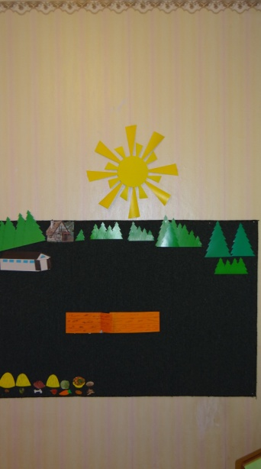
- Дидактическая игра «Кто как голос подаёт?»
Воспитатель подводит детей к большому коврографу, на котором закреплены изображения коровника, конюшни, домов (вдали) и забора (на переднем плане). За забором прячутся домашние животные.
Воспитатель: Дети, вы слышите голоса домашних животных?
Дети: Да. (Здесь и далее я даю предполагаемые ответы детей).
Воспитатель: А где же они?
Дети: Спрятались за забором.
Воспитатель: Правильно, все животные спрятались за забором. (Выключает магнитофон).
Воспитатель: Дети, я думаю, что если мы перечислим голоса домашних животных, которые мы услышали, то животные выйдут из-за забора. Проверим? Перечислите их.
Дети: Мы услышали голоса козы, овцы и коровы.
Воспитатель: Правильно, но животные не выходят. Дети, я поняла, что они выйдут после того, как мы перечислим, как подают голоса все домашние животные, которые спрятались за забором. А для этого вставайте все в круг и мы с вами поиграем в игру с мячом «Кто как голос подаёт?» Я буду бросать вам мяч, и называть животное, вы мяч ловите и называете, как оно подаёт голос и бросаете мяч обратно мне.
Воспитатель: Как подаёт голос собака? (Бросает мяч 1-му ребёнку).
1-ый ребёнок: Собака лает.
Воспитатель: Правильно. А кошка? (Бросает мяч второму ребёнку).
2-ой ребёнок: Кошка мяукает.
Воспитатель: Свинья?
3-ий ребёнок: Свинья хрюкает.
Воспитатель: Как подаёт голос корова?
4-ый ребёнок: Корова мычит.
Воспитатель просит повторить всех детей, как подаёт голос корова.
Воспитатель: Как подаёт голос лошадь?
5-ый ребёнок: лошадь ржёт.

Воспитатель бросает мяч следующему ребёнку. Повтори, что делает лошадь?
6-ой ребёнок: Лошадь ржёт.
Воспитатель: Как подаёт голос овца?
Следующий ребёнок: Овца блеет.
Воспитатель просит повторить всех детей, как подаёт голос овца.
Воспитатель: Дети, вы ответили правильно на все мои вопросы. И теперь животные готовы выйти из-за забора.
Воспитатель предлагает детям сесть на стульчики, которые стоят полукругом около коврографа. Воспитатель убирает забор. На коврографе плоскостные изображения детёнышей домашних животных.
- Игра «Дай шутливое, ласковое имя малышу»
Воспитатель: Кто прятался за забором?
Дети: За забором прятались детёныши домашних животных.
Воспитатель: Да, это маленькие детки домашних животных. Посмотрите, какие они испуганные, грустные. Наверно они нас боятся, ведь они ещё совсем малыши. Вы знаете, что все любят, когда к ним ласково обращаются. Дети, давайте, дадим малышам шутливые, ласковые имена. Но это не должно быть именем человека: Маша, Таня. Мы назовём малышей по характерному признаку их внешнего вида и чтобы в имени обязательно было определение: какой? какая? какие? Например, я дам имя жеребёнку. Посмотрите, какие у него тонкие ножки. Я назову его Жеребёнок – тонкие ножки.
Воспитатель обращается к первому ребёнку: А как ты назовёшь крольчонка?
(Звучат предполагаемые ответы детей)
1-ый ребёнок: Крольчонок – короткий хвост.
Воспитатель обращается к следующему ребёнку: А какое имя ты дашь телёнку?
2-ой ребёнок: Телёнок – рыжие пятнышки.
Воспитатель: А ягнёнку?
3-ий ребёнок Ягнёнок – белая шёрстка.
Воспитатель: А какое имя ты дашь котёнку?
4-ый ребёнок: Котёнок – красный бантик.
Воспитатель: А поросёнку7

5-ый ребёнок: Поросёнок – хвостик крючком.
Воспитатель: А какое имя ты дашь щенку?
6-ой ребёнок: Щенок – длинные ушки.
Воспитатель: Очень понравились малышам их новые имена, но они почему-то продолжают грустить. Знаете, почему?
Дети высказывают свои предположения.
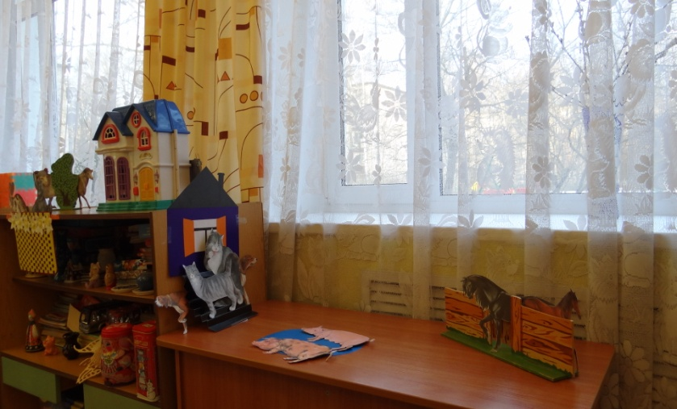
Воспитатель: Они потеряли маму и папу. Посмотрите вокруг и помогите животным найти свою семью. Когда вы найдёте малышам их семью, то возвращайтесь к малышам с их мамами и папами.
- Игра «Найди семью»
Плоскостные изображения животных расставлены на полке, на столе. Они за домиком, за деревом, на крыльце, под крыльцом, в корзинке, выглядывают из-за куста, лежат в луже.
Дети находят животных и возвращаются к малышам.
Воспитатель: А теперь, расскажите о том, где прятались домашние животные? Например: Лошадь и конь прятались за деревом.
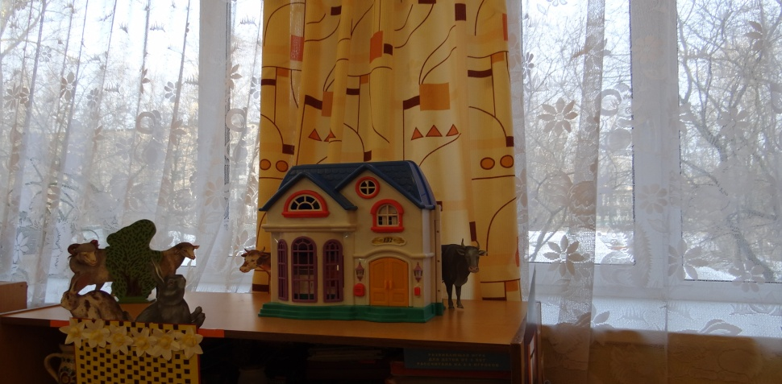
1-ый ребёнок: Бык и корова прятались за домом
2-ой ребёнок: Пес и собака лежали под крыльцом.
3-ий ребёнок: Боров и свинья лежали в луже.
4-ый ребёнок: Баран и овца выглядывали из-за куста.
5-ый ребёнок: Кролик и крольчиха прятались в корзинке.
6-ой ребёнок: Кот и кошка лежали на крыльце.
- Игра «Назови семью»
Воспитатель: Дети, а теперь прикрепите мам и пап рядом с их детёнышами и назовите семью.
Воспитатель прикрепляет коня и лошадь рядом с жеребёнком и говорит: Семья: Конь, лошадь и жеребёнок.
1-ый ребёнок прикрепляет быка и корову рядом с телёнком и говорит: Семья: Бык, корова и телёнок.
2-ой ребёнок: Семья: Пёс, собака и щенок.
3-ий ребёнок: Семья: Боров, свинья и поросёнок.
4-ый ребёнок: Семья: Баран, овца и ягнёнок.
5-ый ребёнок: Семья: Кролик, крольчиха и крольчонок.
6-ой ребёнок: Семья: Кот, кошка и котёнок.
Воспитатель: Молодцы дети, помогли семьям соединиться! Но почему же они продолжают грустить? Как вы думаете, чего же они ещё хотят?
Дети: Они хотят есть.

- Игра «Накорми животных»
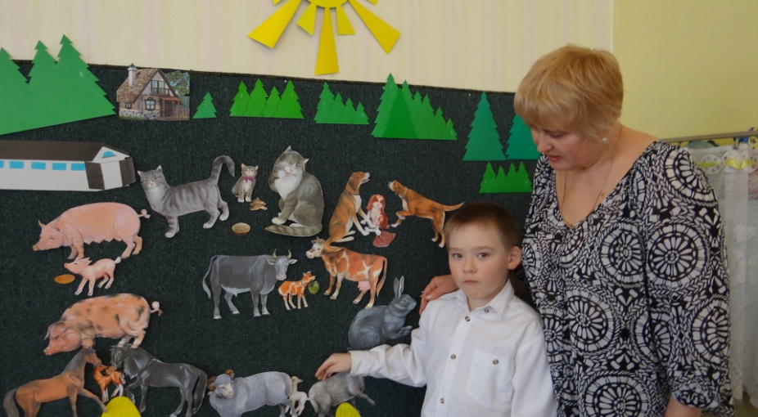
В углу коврографа плоскостные изображения: стога сена, блюдца с молоком, косточка. Морковка, кочан капусты, хлеб. Ведро с овсом, рыбка и т.д.
Воспитатель: Дети, вспомните, чем человек кормит домашних животных. Выберете то, что едят животные, о которых вы говорили и накормите их. Причём, взрослых животных накормите традиционной едой, а малыша угостите каким –либо лакомством.
Дети прикрепляют еду и лакомство напротив животных.
Воспитатель: А теперь расскажите о том, чем вы накормили взрослых животных и чем угостили малышей. Не забудьте назвать малыша по имени, которое вы ему дали. Например: Я дала коню и лошади овса, а Жеребёнка – тонкие ножки я угостила хлебом.
1-ый ребёнок: Я накормила быка и корову сеном, а Телёнка – рыжие пятнышки я угостила свежей зеленью.
2-ой ребёнок: Я накормила пса и собаку кашей и косточками, а Щенка – длинные уши я угостила молоком.
3-ий ребёнок: Я накормила барана и овцу сеном, а Ягнёнка – белая шёрстка я угостила булочкой.
4-ый ребёнок: Я накормила кролика и крольчиху капустой, а Крольчонка – короткий хвостик я угостила морковкой.
5-ый ребёнок: Я накормила борова и свинью кашей с овощами, а Поросёнка – хвостик крючком я угостила яблоком.
6-ой ребёнок: Я накормила кошку и кота сметаной, а Котёнка – красный бантик я угостила рыбкой.
Воспитатель: Молодцы, дети, накормили животных. Вот теперь они спокойны и довольны.
- Физкультминутка «Едем на поезде»
(см. в организационной части занятия).

- Игра «Четвёртый лишний»
Дети встают полукругом около магнитной доски. На доске комплекты предметных картинок с изображением домашних и диких животных. Все закрыты листом ватмана. Воспитатель открывает первые четыре картинки.
Первый комплект: Поросята, козлёнок, бельчонок, котёнок.
Воспитатель: Игра «Четвёртый лишний» вам знакома. Давайте, введём ещё одно правило игры: говорить может только тот ребёнок, которого я назову. Все остальные дети должны внимательно слушать ответ своего товарища и выражать своё согласие с его высказыванием одним хлопком в ладоши. Несогласие будем выражать полным молчанием. Посмотрите на картинки, подумайте и расскажите, какая картинка лишняя и почему?
Предполагаемые ответы детей:
1-ый ребёнок: Лишняя картинка с поросятами. Поросят много, а всех остальных животных по одному.
Дети в знак согласия один раз хлопают в ладоши.
2-ой ребёнок: Лишняя картинка бельчонок. Бельчонок – дикое животное, а все остальные домашние (хлопок в ладоши).
Второй комплект: медвежонок, козлёнок, ягнёнок, собака.
Предполагаемые ответы детей:
1-ый ребёнок: Лишняя картинка медвежонок. Медвежонок – дикое животное, а все остальные домашние (хлопок в ладоши).
2-ой ребёнок: Лишняя картинка с собакой. Собака – взрослое животное, а все остальные детёныши (хлопок в ладоши).
3-ий комплект: Курица, корова, коза, свинья.
Предполагаемые ответы детей:
1-ый ребёнок: Лишняя курица. Курица – птица, а все остальные нет (хлопок в ладоши).
2-ой ребёнок: Лишняя курица. У курицы две ноги, а у всех остальных по четыре (хлопок в ладоши).
3-ий ребёнок: Лишняя курица. У курицы перья, а у всех остальных шерсть (хлопок в ладоши).
4-ый ребёнок: Лишняя курица. У неё лапки с когтями, а у всех остальных копытца (хлопок в ладоши).

Воспитатель предоставляет возможность ответить каждому ребёнку хотя бы один раз.
Воспитатель: Молодцы, дети, вы были внимательными и нашли много вариантов четвертого лишнего, дали правильное объяснение и правильно оценили ответы своих товарищей.
Воспитатель включает магнитофон. Звучат тревожные голоса домашних животных. Воспитатель: Послушайте, дети, что-то опять заволновались наши домашние животные. Слышите, как они ревут? Наверное, с ними приключилась какая-то беда. Давайте, поспешим к ним на помощь.
- Игра «Спасатели» ( ТРИЗ. Авторская игра ).
Для игровой ситуации. На ковре: «лес», фигурки диких животных: лиса, волк, мышь. В «поле» фигурки домашних животных: коров, лошадей, овец, коз. Рядом строительный материал: кирпичики.
Воспитатель: Дети, посмотрите, домашним животным угрожает опасность, совсем близко от них волк и лиса. Как же помочь животным? Посмотрите вокруг. Может, вы придумаете, как можно защитить домашних животных? (дети высказывают свои пути решения задачи: помочь животным добежать до деревни, вступить в борьбу с волком и лисой, построить для них дом или забор из кирпичиков).
Воспитатель: Правильно, дети, чтобы защитить животных мы с вами должны построить высокий забор вокруг них, чтобы ни волк, ни лиса не смогли к ним проникнуть и съесть их.
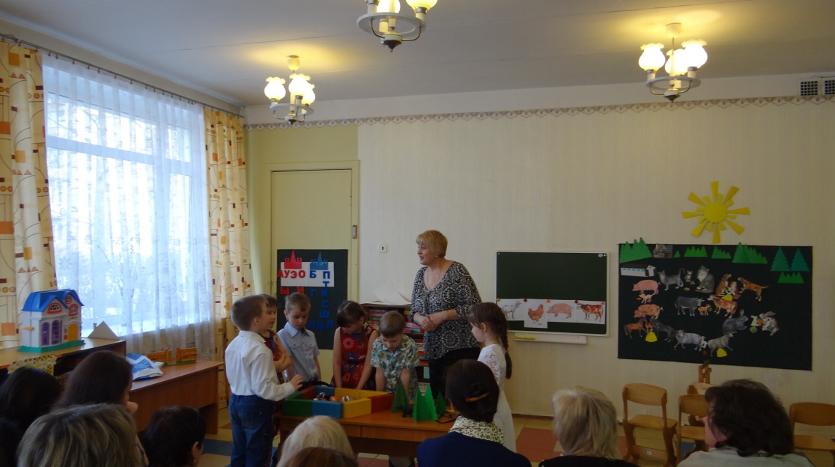
Дети из кирпичиков строят высокий, устойчивый забор, за которым прячутся домашние животные. Воспитатель благодарит детей за спасение животных.
Затем воспитатель берёт в руки игрушечную мышь, про которую все забыли.

Воспитатель: Дети, мы с вами забыли спрятать от диких зверей ещё одно домашнее животное: мышь.
(Даю детям подумать, правильно ли я сказала.)
Воспитатель: Дети, правильно я сказала, что мышь это домашнее животное?
Далее воспитатель направляет рассуждения детей при помощи наводящих вопросов. ГДЕ мышь живёт? А живёт ли она в доме у человека? Даёт ли человек ей согласие на то, чтобы она жила в его доме? Боится ли она человека? Или дружит с ним, как собака? Заботиться ли о ней человек? Приносит ли мышь пользу человеку? и т.д.
Воспитатель подводит детей к выводу и если дети не смогут ответить сами, то делает вывод: хоть мышь и может жить в доме у человека, она не домашнее, а дикое животное. Человек не заботиться о ней, не рад её соседству. Мышь – дикое животное, которое хорошо приспособилось жить возле человека, в его доме.
- Сюрпризный момент.
Воспитатель незаметно для детей надевает на руку корову – персонажа кукольного театра. Корова: Здравствуйте, дети. Вы сегодня сделали очень много хороших дел: дали имена малышам, накормили всех домашних животных, угостили лакомствами детёнышей животных. Спасли домашних животных от диких зверей. Большое вам спасибо. Примите от меня угощение: конфеты «Коровка».
Корова угощает детей. Прощается и уходит.
Дети прощаются с гостями. «Садятся» на поезд и уезжают. 